Обґрунтування технічних та якісних характеристик предмета закупівлі (технічних вимог), розміру бюджетного призначення, очікуваної вартості предмета закупівлі
- Найменування, місцезнаходження та ідентифікаційний код замовника в Єдиному
державному реєстрі юридичних осіб, фізичних осіб — підприємців та громадських формувань, його категорія:
Комунальне підприємство “Управління житлово-комунального господарства”
Код ЄДРПОУ 31476318, поштова та юридична адреса: 07101, Київська обл.,
м. Славутич, вул. Військових будівельників,
р/р № UA163805260000002600100234861
в ПАТ КБ «Глобус», МФО 380526, тел. (04579) 2-02-27

- Назва предмета закупівлі із зазначенням коду за Єдиним закупівельним словником (у разі поділу на лоти такі відомості повинні зазначатися стосовно кожного лота) та назви відповідних класифікаторів предмета закупівлі і частин предмета закупівлі (лотів) (за наявності):
“Арматура трубопровідна” код за ДК 021:2015: 42130000-9 “Арматура трубопровідна: крани, вентилі, клапани та подібні пристрої”

- Ідентифікатор закупівлі:
UA-2026-06-10-010117-a

- Обґрунтування технічних та якісних характеристик предмета закупівлі: технічні вимоги
Обсяг необхідної кількості та технічних характеристик товару визначено відповідно до потреб з обслуговування теплових мереж міста та центральної котельні м. Славутича.
Місце надання послуги: Київська обл, м. Славутич, вул.. Військових будівельників, 8, або Київська обл, м. Славутич, Кленовий проїзд, 1 (за заявкою).

Строк поставки товару: з моменту підписання договору до 26.12.2026 р.

№ | Номенклатура | Найбільш відповідний код за ДК 021:2015 | К-ть |  | Характеристика
1 | Фільтр осадовий фланцевий Ду 50 Ру16 | 42131100-7 “Арматура, що визначена за функціональними ознаками” | 2 | шт | Т=120 С  Тиск PN=16, температура t= +120 С, Корпус -чавун EN-GJL-250, ущільнення - графіт. Довжина корпусу -230.
2 | Фільтр осадовий фланцевий Ду 80 Ру16 | 42131100-7 “Арматура, що визначена за функціональними ознаками” | 3 | шт | Т=120 С  Тиск PN=16, температура t= +120 С, Корпус -чавун EN-GJL-250, ущільнення - графіт. Довжина корпусу -310.
3 | Засувка клинова штампозварна з висувним шпинделем фланцева з електроприводом Ду500 Ру25 | 42131120-3 “Засувки для водопровідних мереж” | 1 | шт | ДСТУ EN 12266-1:2015; Тиск PN=25, Клас герметичності - А, Корпус, кришка, клин, маховик - сталь 20.
4 | Засувка 30с41нж Ду250 Ру 16 | 42131120-3 “Засувки для водопровідних мереж” | 2 | шт | ДСТУ EN 12266-1:2015; Тиск PN=16, Клас герметичності - А, Корпус,кришка, клин, маховик - сталь 20.
5 | Засувка 30с41нж Ду200 Ру 16 | 42131120-3 “Засувки для водопровідних мереж” | 4 | шт | ДСТУ EN 12266-1:2015; Тиск PN=16, Клас герметичності - А, Корпус,кришка, клин, маховик - сталь 20.
6 | Засувка 30с41нж Ду150 Ру 16 | 42131120-3 “Засувки для водопровідних мереж” | 6 | шт | ДСТУ EN 12266-1:2015; Тиск PN=16, Клас герметичності - А, Корпус,кришка, клин, маховик - сталь 20.
7 | Засувка 30с41нж Ду80 Ру 16 | 42131120-3 “Засувки для водопровідних мереж” | 6 | шт | ДСТУ EN 12266-1:2015; Тиск PN=16, Клас герметичності - А, Корпус,кришка, клин, маховик - сталь 20.
8 | Засувка 30с65нж Ду 200 Ру 25 | 42131120-3 “Засувки для водопровідних мереж” | 6 | шт | ДСТУ EN 12266-1:2015; Тиск PN=25, Клас герметичності - А, Корпус,кришка, клин, маховик - сталь 25Л. Ущільненні поверхні затвора наплавлені нержавіючою сталлю.  L=419 мм
9 | Засувка 30с65нж Ду 150 Ру 25 | 42131120-3 “Засувки для водопровідних мереж” | 10 | шт | ДСТУ EN 12266-1:2015; Тиск PN=25, Клас герметичності - А, Корпус,кришка, клин, маховик - сталь 25Л. Ущільненні поверхні затвора наплавлені нержавіючою сталлю.  L=403 мм
10 | Засувка 30с65нж Ду 100 Ру 25 | 42131120-3 “Засувки для водопровідних мереж” | 10 | шт | ДСТУ EN 12266-1:2015; Тиск PN=25, Клас герметичності - А, Корпус,кришка, клин, маховик - сталь 25Л. Ущільненні поверхні затвора наплавлені нержавіючою сталлю.  L=305 мм
11 | Кран фланцевий 11с41п Ду 150/150 (11.41.150-103) | 42131000-6 “ Крани, вентилі та клапани” | 10 | шт | Т=-35...+180°С  Тиск PN=16, температура= - 35... +180 С, Клас герметичності А. Корпус - сталь 20, пробка кульова - сталь 12Х17, шток - сталь 20Х13.  Бажано Breeze або еквівалент
12 | Кран шаровий 11c41п Ду100/100 Ру16 (11.41.100-104) | 42131000-6 “ Крани, вентилі та клапани” | 10 | шт | Т=-35...+180°С  Тиск PN=16, температура= - 35... +180 С, Клас герметичності А. Корпус - сталь 20, пробка кульова - сталь 12Х17, шток - сталь 20Х13.  L=230 мм  Бажано Breeze або еквівалент
13 | Кран шаровий 11c41п Ду80/80 Ру16 (11.41.080-101) | 42131000-6 “ Крани, вентилі та клапани” | 25 | шт | Т=-35...+180°С  Тиск PN=16, температура= - 35... +180 С, Клас герметичності А. Корпус - сталь 20, пробка кульова - сталь 12Х17, шток - сталь 20Х13.  L=210 мм  Бажано Breeze або еквівалент
14 | Кран шаровий 11c41п Ду 50/50 Ру16 (11.41.050-001) | 42131000-6 “ Крани, вентилі та клапани” | 25 | шт | Т=-35...+180°С  Тиск PN=16, температура= - 35... +180 С, Клас герметичності А. Корпус - сталь 20, пробка кульова - сталь 12Х17, шток - сталь 20Х13.  L=180 мм  Бажано Breeze або еквівалент
15 | Засувка 30ч6бр Ду200 Ру10 | 42131120-3 “Засувки для водопровідних мереж” | 4 | шт | Корпус, диск, кришка, втулка - СЧ 20; Шпиндель сталь 25Л. Клас герметичності Д, ДСТУ EN 12266-1:2015, ДСТУ EN 1171:2015  L=330 мм
16 | Кран кульовий фланцевий 11с38п Ду 40/40, Ру 40 | 42131000-6 “ Крани, вентилі та клапани” | 2 | шт | Т=-35...+180°С  Тиск PN=40, температура= - 35... +180 С, Клас герметичності А. Корпус - сталь 20, пробка кульова - сталь 12Х17, шток - сталь 20Х13.  L=200 мм  Бажано Breeze або еквівалент
17 | Кран кульовий фланцевий 11с38п Ду 50/50, Ру 40 | 42131000-6 “ Крани, вентилі та клапани” | 4 | шт | Т=-35...+180°С  Тиск PN=40, температура= - 35... +180 С, Клас герметичності А. Корпус - сталь 20, пробка кульова - сталь 12Х17, шток - сталь 20Х13.  L=230 мм  Бажано Breeze або еквівалент
18 | Кран кульовий фланцевий 11с42п Ду 50/50, Ру 16 | 42131000-6 “ Крани, вентилі та клапани” | 2 | шт | Т=-35...+180°С  Тиск PN=16, температура= - 35... +180 С, Клас герметичності А. Корпус - сталь 20, пробка кульова - сталь 12Х17, шток - сталь 20Х13.  L=93 мм  Бажано Breeze або еквівалент
19 | Кран кульовий зі спускним пристроем М20/1,5 внутрішня G1/2, умовний прохід DN 15мм | 42131000-6 “ Крани, вентилі та клапани” | 272 | шт | Робочий тиск не більше 3 МПа.  Робоча температура не більше 200°С.  Матеріал - латунь.  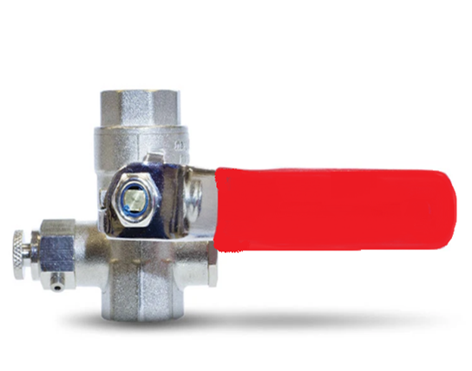  Різьба: M20x1,5/G1/2.  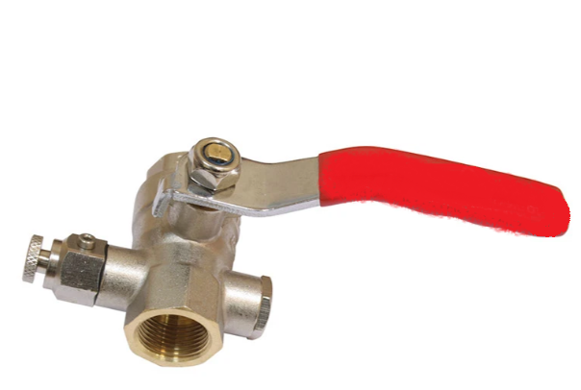  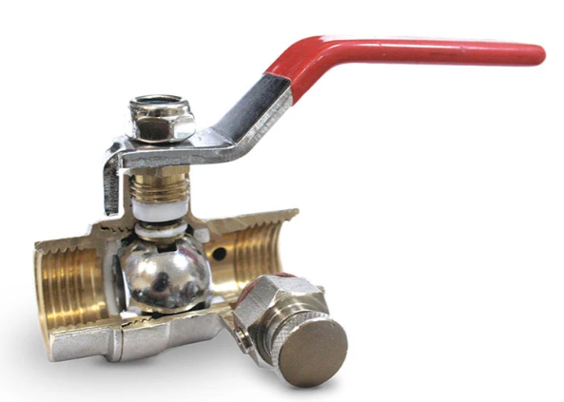
20 | Засувка поворотна Batterfly (Регулятор Батерфляй ) Ду 50 Ру 16 | 42131100-7 “ Арматура, що визначена за функціональними ознаками ” | 8 | шт | Т= 0..+120 С, диск:чавун  Тиск PN=16
21 | Засувка поворотна Batterfly (Регулятор Батерфляй ) Ду 80 Ру 16 | 42131100-7 “ Арматура, що визначена за функціональними ознаками ” | 8 | шт | Т= 0..+120 С, диск:чавун  Тиск PN=16
22 | Засувка поворотна Batterfly (Регулятор Батерфляй ) Ду 100 Ру16 | 42131100-7 “ Арматура, що визначена за функціональними ознаками ” | 4 | шт | Т= 0..+120 С, диск:чавун  Тиск PN=16
23 | Регулятор Батерфляй  (Засувка поворотна Батерфляй)  агресивне середовище (сіль) Ду 80 Ру 16 | 42131100-7 “ Арматура, що визначена за функціональними ознаками ” | 8 | шт | Т= -20..+150 С, PTFE диск:н/ж  Тиск PN=16  Бажано UKSPAR або еквівалент
24 | Регулятор Батерфляй  (Засувка поворотна Батерфляй)  агресивне середовище (сіль) Ду 50 Ру 16 | 42131100-7 “ Арматура, що визначена за функціональними ознаками ” | 5 | шт | Т= -20..+150 С, PTFE диск:н/ж  Тиск PN=16  Бажано UKSPAR або еквівалент
25 | Засувка поворотна Batterfly (Регулятор Батерфляй )  Ду 80 Ру 16 | 42131100-7 “ Арматура, що визначена за функціональними ознаками ” | 8 | шт | Диск, шток, штифт, стулки - н/ж сталь, Т= +120°С  Тиск PN=16, корпус- чавун  Бажано Walwer або еквівалент
26 | Регулятор Батерфляй (Засувка поворотна Батерфляй)  Ду 100 Ру 16 | 42131100-7 “ Арматура, що визначена за функціональними ознаками ” | 10 | шт | Диск, шток, штифт, стулки - н/ж сталь, Т= +120°С  Тиск PN=16, корпус- чавун  Бажано Walwer або еквівалент
27 | Зворотній клапан 19ч21бр Ду100 Ру 16 | 42131000-6  “Крани, вентилі та клапани ” | 6 | шт | Тиск PN=16, Температура t= -15 +225 C, корпус, зпірний елемент – чавун СЧ18, вісь хлопавки -н/ж сталь, клас герметичності -В, ДСТУ EN 12266-1:2015
28 | Зворотній клапан 19ч21бр Ду150 Ру 16 | 42131000-6  “Крани, вентилі та клапани ” | 4 | шт | Тиск PN=16, Температура t= -15 +225 C, корпус, зпірний елемент – чавун СЧ18, вісь хлопавки -н/ж сталь, клас герметичності -В, ДСТУ EN 12266-1:2015
29 | Вентиль фланцевий 15кч19(34)п Ду40 Ру 16 | 42131000-6  “Крани, вентилі та клапани ” | 5 | шт | Тиск PN=16, Температура t= +225 C, корпус, кришка, маховик - чавун. ДСТУ EN 12266-1:2015, ДСТУ ISO 5208:2008
30 | Вентиль фланцевий 15кч19(34)п Ду32 Ру 16 | 42131000-6  “ Крани, вентилі та клапани ” | 20 | шт | Тиск PN=16, Температура t= +225 C, корпус, кришка, маховик - чавун. ДСТУ EN 12266-1:2015, ДСТУ ISO 5208:2008
31 | Вентиль фланцевий 15кч19(34)п Ду25 Ру 16 | 42131000-6  “Крани, вентилі та клапани ” | 20 | шт | Тиск PN=16, Температура t= +225 C, корпус, кришка, маховик - чавун. ДСТУ EN 12266-1:2015, ДСТУ ISO 5208:2008
32 | Кран кульковий Ду 32, Ру 40 В/В | 42131260-6  “ Кульові крани ” | 20 | шт | Т= -20..+150 С  Тиск PN=40,  Клас герметичності А.  Корпус - латунь нікельована CW617N,  куля - латунь хромована CW617N
33 | Кран кульковий Ду 25, Ру 40 В/З | 42131260-6  “ Кульові крани ” | 30 | шт | Т= -20..+150 С  Тиск PN=40,  Клас герметичності А.  Корпус - латунь нікельована CW617N,  куля - латунь хромована CW617N
34 | Кран кульковий Ду 25, Ру 40 В/В | 42131260-6  “ Кульові крани ” | 40 | шт | Т= -20..+150 С  Тиск PN=40,  Клас герметичності А.  Корпус - латунь нікельована CW617N,  куля - латунь хромована CW617N
35 | Кран кульковий Ду 20, Ру 40 В/В | 42131260-6  “ Кульові крани ” | 60 | шт | Т= -20..+150 С  Тиск PN=40,  Клас герметичності А.  Корпус - латунь нікельована CW617N,  куля - латунь хромована CW617N
36 | Кран кульковий для води Ду 15, Ру 40 В/В метелик | 42131260-6  “ Кульові крани ” | 115 | шт | Т= -20..+150 C  Тиск PN=40,  Клас герметичності А.  Корпус - латунь нікельована CW617N,  куля - латунь хромована CW617N
37 | Кран кульковий для води Ду 15, Ру 40 В/З з довгим флажком | 42131260-6  “ Кульові крани ” | 55 | шт | Т= -20..+150 C  Тиск PN=40,  Клас герметичності А.  З довгим флажком  Корпус - латунь нікельована CW617N,  куля - латунь хромована CW617N
38 | Кран кульковий для води Ду 15, Ру 40 В/З метелик | 42131260-6  “ Кульові крани ” | 15 | шт | Т= -20..+150 C  Тиск PN=40,  Клас герметичності А.  Корпус - латунь нікельована CW617N,  куля - латунь хромована CW617N
39 | Клапан запірний муфтовий 15Б1п Ду 32/ Ру 16 | 42131000-6  “Крани, вентилі та клапани ” | 15 | шт | Тиск PN= 16, Корпус, кришка, золотник, шпиндель - Латунь ЛЦ 40Сд ГОСТ 17711; ЛС59-1Л ДСТУ ГОСТ 15527
40 | Клапан запірний муфтовий 15Б1п Ду 25/ Ру 16 | 42131000-6  “Крани, вентилі та клапани ” | 30 | шт | Тиск PN= 16, Корпус, кришка, золотник, шпиндель - Латунь ЛЦ 40Сд ГОСТ 17711; ЛС59-1Л ДСТУ ГОСТ 15527
41 | Клапан запірний муфтовий 15Б1п Ду 20/ Ру 16 | 42131000-6  “Крани, вентилі та клапани” | 30 | шт | Тиск PN= 16, Корпус, кришка, золотник, шпиндель - Латунь ЛЦ 40Сд ГОСТ 17711; ЛС59-1Л ДСТУ ГОСТ 15527
42 | Клапан запірний муфтовий 15Б1п Ду 15/ Ру 16 | 42131000-6  “Крани, вентилі та клапани” | 30 | шт | Тиск PN= 16, Корпус, кришка, золотник, шпиндель - Латунь ЛЦ 40Сд ГОСТ 17711; ЛС59-1Л ДСТУ ГОСТ 15527
43 | Клапан зворотній двостулковий міжфланцевий Ду 100 Ру 16 | 42131000-6  “Крани, вентилі та клапани” | 2 | шт | Тиск PN= 16, Корпус чавун, стулки, пружина, шарнірний штифт, стопорний штифт - н/ж, пробка вуглецева сталь. Т=+120 С  Бажано UKSPAR або еквівалент

- Очікувана вартість предмета закупівлі та її обгрунтування:
1 982 230,77 грн. з ПДВ (один мільйон дев`ятсот вісімдесят дві тисячі двісті тридцять гривень 77 коп.) з ПДВ. Очікувану вартість предмета закупівлі визначено відповідно до цінових пропозицій та обраховано середню ціну.

- Тип процедури: Відкриті торги з особливостями.
7. Обґрунтування розміру бюджетного призначення:
Закупівля здійснюється за власні кошти підприємства (кошти від господарської діяльності)

